KBO Berkel-Enschot - Belangenvereniging van Senioren
 | Al sinds 1954  Actief | KBO NIEUWS
secretariaat: 013-533 53 88 - www.kbo-berkelenschot.nl - e-mail: info@kboberkelenschot.nl

In dit KBO Nieuws:

Nieuwjaarstoespraak 1
Wijziging van onze naam 2
Ledenvoordeel zorgverzekering 2
Meedoenregeling 3
Vaste wekelijkse activiteiten 3
Repair Café 3
Ons Koffie-uurtje 4
Digitale hulp 4
Samen uit Dineren 4
Natuurwandeling 4
Toer Mee voor Toon 5
Verslag Kerstviering 5
Seniorencarnaval 7
Stichting Expo 8

Nieuwjaarstoespraak
Helaas waren we door de weersomstandigheden gedwongen de nieuwjaarsreceptie op 9 januari af te gelasten. Ik had mijn openingstoespraak liever tijdens de receptie uitgesproken, maar gebruik nu deze rubriek om u daar toch kennis van te laten nemen.
“Het nieuwe jaar is alweer 9 dagen oud. Ik mag aannemen dat de houdbaarheidsdatum van uw goede voornemens nog niet verstreken is, want u weet dat ‘de weg naar de ondergang geplaveid is met goede voornemens’. Nu klinkt ‘de ondergang’ wel erg zwaar, want met niet gerealiseerde voornemens kunt u gewoon verder leven.
De praktijkondersteuner van mijn huisarts raadde me naar aanleiding van mijn bloedonderzoek aan, toch wat aan mijn koolhydraat-consumptie te doen. Door toe te geven aan de verleidingen van de zoete hap lag diabetes type 2 op de loer. Bovendien mocht er wel wat van mijn gewicht af. Mijn BMI (Body Mass Index), de verhouding tussen mijn lengte en gewicht was wat uit evenwicht geraakt. Naarmate het gesprek vorderde en mijn onvolkomenheden qua voeding toch wat benadrukt werden, nam mijn oorspronkelijke sympathie voor de ondersteuner wat af. Maar ja, je hand in eigen boezem steken is wat dit betreft toch moeilijk. Ik beloofde haar aan mijn zwakte te werken en de koekjestrommel en koelkast met rust te laten. Mijn voornemen voor 2026 was geboren.
We hebben als vereniging een goed jaar achter de rug met een variëteit aan activiteiten. De lezingen en cursussen zijn goed bezocht. De zomerschool mocht zich verheugen in een grote opkomst. Dit succes is allemaal toe te schrijven aan de creativiteit van de betreffende werkgroepleden. Ook de vaste activiteiten zoals de koffie-uurtjes werden ruim bezocht. De activiteiten Theaters Tilburg, alsmede “Samen uit Dineren” mochten zich in een ruime belangstelling verheugen.
Het voert te ver om alle activiteiten afzonderlijk te noemen, maar één activiteit mag niet ongenoemd blijven: het afgeronde project ‘Senioren zelf aan zet’, met het doel te helpen zelf de regie te houden over je eigen woon- en zorgtoekomst, met als motto ‘Praat vandaag over morgen’. Een project dat, begeleid door Senioren Brabant-Zeeland in samenwerking met de SWO, zijn beslag heeft gekregen. Het voornemen is om op basis van de conclusies en de ervaringen aan dit geslaagde project een vervolg te geven. In het verlengde hiervan is het de bedoeling o.a. vitaliteitsdagen te organiseren.
De werkgroep Publiciteit is bezig met het redigeren van een nieuw informatieboekje. Doordat het boekje in het vervolg elk jaar bezorgd wordt aan nieuwe bewoners in het dorp van 50 jaar en ouder, kan de oplage beperkt blijven, in tegenstelling tot het verleden toen het boekje huis aan huis werd verspreid.
Het schrijven van een huishoudelijk reglement, als aanvulling op de veranderde statuten, is een van de voornemens van het bestuur. Hiermee gaat een hartewens van een gedreven bestuurslid in vervulling. Daarnaast zal ook komend jaar het beleidsplan voor 2025-2030, zoals elk jaar, getoetst worden aan de ontwikkelingen in de maatschappij, alsmede aan de behoeften van onze leden.
Een ander aandachtsgebied is, of zijn, de zogenaamde jongere ouderen, de 50- en 60-plussers. Deze groep is in onze vereniging wat ondervertegenwoordigd. Bezien wordt hoe deze leeftijdscategorie te interesseren is voor onze activiteiten of eventueel de activiteiten specifiek aan te passen, rekening houdend met het feit dat de meesten nog werken. Het bestuur heeft wat deze groep betreft al voorgesorteerd door twee relatief jonge leden te interesseren voor de op te vullen vacatures in het bestuur. Hopelijk zal hun benoeming in de komende ALV zijn beslag krijgen. Vermeldenswaard hierbij is nog dat we vorig jaar een veelbelovende jonge vicevoorzitter hebben kunnen benoemen.
Het komende jaar vergt ook de werkgroep Ledenwerving de nodige aandacht van het bestuur. Niet alleen wat betreft de bemensing, maar ook de invulling van de jaarlijkse ontvangst van nieuwe leden.
Helaas zullen we met gelegenheden zoals deze de komende jaren niet meer in De Druiventros terecht kunnen. Het is aan het bestuur om in samenspraak met de werkgroep Ontspanning te zoeken naar alternatieven.
Ten gevolge van het besluit de bestaande naam van de vereniging te veranderen, wordt de nieuwe naam “Senioren Berkel-Enschot”, vergezeld van de aanvulling “Vereniging van en voor 50-plussers”. Over de aanpassing hiervan in onze publicaties zal nog nagedacht worden.
Ik wil het hierbij laten en u een gelukkig maar vooral gezond 2026 wensen.”
Leo de Graaf
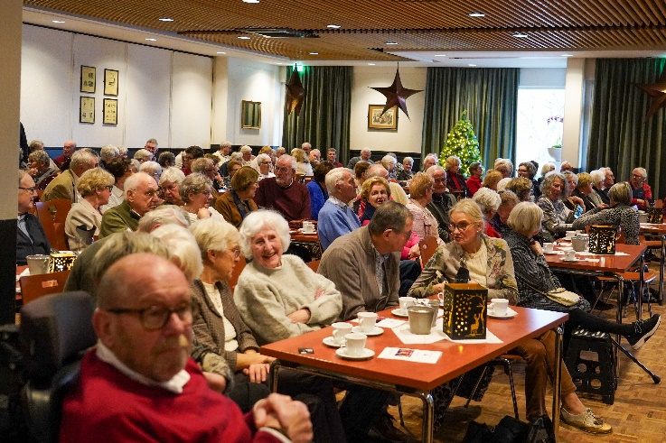
Redactie: gelukkig konden we met de kerstviering nog wel in De Druiventros terecht.

Wijziging van onze naam
Op 12 december 2025 is tijdens een ingelaste algemene ledenvergadering door stemming van de aanwezige leden besloten, op voorstel van het bestuur, de naam van onze vereniging “KBO Berkel-Enschot” statutair te veranderen in “Senioren Berkel-Enschot”. Deze naam zal in de communicatie vergezeld gaan van de subtitel “Vereniging van en voor 50-plussers”. Tevens zijn de voorwaarden die de Wet Bestuur en Toezicht Rechtspersonen (WBTR) eist in de statuten opgenomen. Dat was mede een aanleiding voor het voorstel om de statuten te veranderen. Tijdens de vergadering stemden van de 51 aanwezige leden 46 voor de verandering van de statuten en 5 tegen.
Alle stukken zijn, voorzien van de nodige handtekeningen en parafen, opgestuurd naar Senioren Brabant Zeeland, die zorgt voor het passeren van de akte bij de notaris. Het e.e.a. zal de nodige tijd in beslag nemen, mede omdat ook bij de Kamer van Koophandel en de Rabobank de naamswijziging moet worden doorgevoerd. Vooralsnog wordt dus nog de naam KBO Berkel-Enschot gevoerd.

Ledenvoordeel zorgverzekering
Leden van KBO Berkel-Enschot die in 2026 een zorgverzekering hebben (afgesloten) onder het collectief van KBO-Brabant (Senioren Brabant-Zeeland, collectiviteitsnummer 87718266), via VGZ Zorgt Goed, Zorgt Beter en Zorgt Best of via de aanvullende zorgverzekering Leden van CZ, kunnen de contributie 2026 van KBO Berkel-Enschot terugkrijgen van betreffende zorgverzekeringsmaatschappij, tot een maximumbedrag van € 25. U kunt de contributienota 2026 van KBO Berkel-Enschot declareren bij uw zorgverzekeringsmaatschappij (VGZ/CZ) op dezelfde manier waarop u normaal uw zorgkosten indient.
Eind januari 2026 zal de contributie 2026 van KBO Berkel-Enschot worden geïncasseerd of in rekening worden gebracht. Indien uw contributie via automatische incasso door ons wordt geïnd dan krijgt u niet automatisch een nota van de contributie 2026 van KBO Berkel-Enschot. Als u voldoet aan bovengenoemde voorwaarden en u wilt het contributiebedrag declareren bij VGZ of CZ, neem dan even contact op met onze penningmeester, hij zal u dan alsnog een contributienota toesturen.
Penningmeester Jack van den Brand
mobiel: 06-41 71 35 33
E-mail: penningmeester@kboberkelenschot.nl

Meedoenregeling

Hebt u een laag netto-inkomen, tot 120% van het bijstandsniveau, dan is er de Meedoenregeling van de gemeente Tilburg. U en uw gezinsleden kunnen daarmee een keuze maken uit diverse activiteiten ter waarde van € 153,00 op jaarbasis. Het budget van 2026 is geldig tot en met 31 december. U kunt kiezen uit ruim 1700 activiteiten, waaronder het lidmaatschap en de activiteiten van KBO Berkel-Enschot (Senioren Berkel-Enschot).
Hebt u een laag netto inkomen en dit jaar nog geen brief over de regeling ontvangen? Ga dan naar: www.tilburg.nl/meedoenregeling. Op deze site staan de voorwaarden waaraan u moet voldoen en u kunt er een aanvraag doen voor de bijdrage. Indien uw aanvraag is goedgekeurd, stuur dan de volgende gegevens naar onze penningmeester, Jack van den Brand: cliëntnummer, naam, geboortedatum en lidnummer KBO Berkel-Enschot. Dat kan via een mail naar penningmeester@kboberkelenschot.nl of via een WhatsApp naar 06-41 71 35 33. Dan kan hij, uiteraard na uw verzoek en goedkeuring, de contributie en bijdragen aan activiteiten van KBO Berkel-Enschot met uw tegoed in de Meedoenregeling verrekenen.

Vaste wekelijkse activiteiten
KBO Berkel-Enschot organiseert vele activiteiten. U treft hierover steeds informatie aan in dit KBO Nieuws en op de website. Daarnaast is er een aantal activiteiten die op vaste tijden en dagen georganiseerd worden zonder aparte vermelding. Voor deze activiteiten hoeft u zich niet vooraf aan te melden. Deze activiteiten zijn:
Maandag: 10.00u. Boswandeling vanaf Mie Pieters*
13.00u. Soos in De Schalm (bridge, rikken, biljarten)
Dinsdag: 13.30u. Fietsen Tempo 15 vanaf Eikenbosch 2
Woensdag: 09.30u. Renfietsen Tempo 25 vanaf St. Caecilia kerk
Donderdag: 13.30u. Jeu de boules bij Gilde St.Hubertus aan De Kraan. Poort is open vanaf 13.00u
13.30u. Fietsen Tempo 18 vanaf Hemels (maart t/m oktober)
Vrijdag: 10.00u. Wandelen met oefeningen vanaf parkeerplaatsen Schaapsven
Zaterdag: 10.30u. Boswandeling vanaf parkeerplaats bij Heinde
*starten ook mogelijk om 10.30u. vanaf parkeerplaats bij Heinde (voorheen proeflokaal Bregje), Moergestelseweg 123, 5062 SP Oisterwijk.

Repair Café

Het Repair Café is toegankelijk voor alle inwoners van Berkel-Enschot. U kunt hier uw kapotte huishoudelijke apparaten - zoals koffiezetmachines, stofzuigers, enz. – laten repareren, één apparaat per keer. De reparaties, met uitzondering van de aanschaf van vervangende onderdelen, zijn gratis. Ter dekking van de kosten is een kleine donatie wenselijk, maar niet verplicht.
Het Repair Café is open op elke eerste dinsdagmiddag van de maand, dus de eerstkomende zitting is op dinsdag 3 februari van 13.30 tot 16.00 uur in de kantine van korfbalvereniging OJC ‘98, Rauwbrakenweg 38. De kantine, die naast tennisvereniging Rauwbraken ligt, is met de auto bereikbaar via de Koningsoordlaan. Met de fiets of te voet via Rauwbrakenweg of De Kraan.
Contactpersoon: Ad Dekker 06-53 77 05 99 of a.c.dekker1946@gmail.com

Ons Koffie-uurtje

Elke eerste en derde woensdag van de maand (nu op 4 en 18 februari) bent u tussen 10 uur en 12 uur van harte welkom in De Schalm. Het eerste kopje koffie of thee wordt u aangeboden door KBO/SWO. U hoeft geen lid van de KBO te zijn en hoeft zich niet aan te melden. Ons Koffie-uurtje is voor alle senioren van Berkel-Enschot. U kunt gewoon binnenlopen en een plaatsje zoeken. Heeft u vervoer nodig dan kunt u een beroep doen op Els van der Meyden (013-533 26 04) of Harriët de Bresser (06-12 71 02 57). Kosten vervoer € 2,- per ochtend.
Werkgroep SocMa

Digitale hulp

Zolang uw laptop, tablet, mobiele telefoon, DigiD, bank enzovoort, werkt zoals verwacht, dan is er niets aan de hand. Zodra door een verandering in het systeem (en dat kan van alles zijn) het niet meer werkt, dan wordt het lastiger. Loopt u tegen zo’n probleem aan, dan kunt u een afspraak maken met: Pia Clarijs-Dahlhaus 06-16 04 52 62 als het gaat om iPad of iPhone en met Marco Rutters 06-20 53 01 33 voor problemen met computer, laptop of printer; ook voor het omzetten van Windows 10 naar Windows 11.

Samen uit Dineren

Het Samen uit Dineren wordt maandelijks georganiseerd door KBO en SWO bij een van de plaatselijke horecagelegenheden en is bestemd voor alle senioren van Berkel-Enschot. U kunt zich hiervoor, meteen na het voorgaande diner, tot twee dagen van tevoren aanmelden via de website kbo-berkelenschot.nl. Op de website vindt u ook het menu. Wilt u zich liever telefonisch aanmelden dan kan dat bij Ine van de Wiel 06-10 73 75 62 of bij Ria van de Kam 013-533 26 21. Bij aanmelding graag doorgeven of u vlees of vis wenst en of u een dieet hebt. U bent vanaf 17.30 uur welkom en we starten met het diner om 18.00 uur. Het driegangenmenu kost € 25,- p.p., exclusief de drankjes. Komt u voor de eerste keer, dan wijzen we u bij binnenkomst graag de weg. Er worden geen plaatsen gereserveerd. U schuift gewoon gezellig aan bij een tafel waar een plaatsje vrij is. De eerstvolgende keer is op donderdag 19 februari bij Hemels. Mocht u zich hebben aangemeld en toch, jammer genoeg, verhinderd zijn, dan vragen wij u dringend om uiterlijk twee dagen van tevoren af te melden.
Werkgroep SocMa

Natuurwandeling
Er is maandelijks een gezellige en afwisselende wandeling in onze mooie natuur. De wandelingen vinden plaats op donderdag in de middag. We starten om 13.30 uur vanaf Eikenbosch 2, het oude winkelcentrum. We carpoolen en betalen € 2,50 aan de chauffeur. Na afloop drinken we koffie, op eigen rekening. We zijn rond 17.00 uur weer terug in Berkel-Enschot. Aanmelden is niet nodig. De volgende wandelingen staan gepland op:
29 januari Land van Kleef Loon op Zand
26 februari Noorderbos Tilburg
Voor meer informatie betreffende de wandelingen kunt u contact opnemen met Jeff Denissen (06-24 69 17 40) of met Jan van de Wiel (06-10 47 66 54).

Toer Mee voor Toon

In andere jaren werd de Toer Mee voor Toon georganiseerd op de laatste zondag in augustus. In 2026 gaan we dat aanpassen naar de laatste zondag van mei. Daarom: Save the date: 31 mei 2026 Toer Mee voor Toon.

Verslag Kerstviering
Zoals gebruikelijk stond een afvaardiging van bestuur en werkgroep ontspanning klaar om ons welkom te heten bij de Kerstviering op vrijdag 19 december in de Druiventros. Je voelt je direct thuis bij deze hartelijke ontvangst.
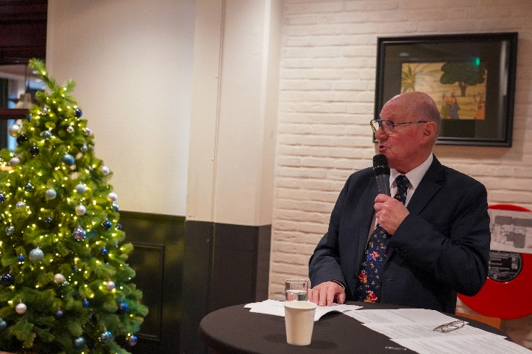
In totaal 248 KBO-leden waren aanwezig (23 meer dan vorig jaar!) en er was, zo te horen aan het geroezemoes in de zaal, weer veel te vertellen. Een enkel kuchje kon de pret niet drukken, maar gelukkig heeft de griepgolf ons nog niet bereikt en konden we volop en zonder zorgen genieten van het programma dat de werkgroep Ontspanning onder leiding van Ruud Brugmans ons aanbood.
Toespraak door de voorzitter
Als eerste stond onze voorzitter, Leo de Graaf, op het programma. In zijn toespraak deelde hij met ons zijn ervaringen met AI (Artificial Intelligence). De Kersttoespraak die hieruit rolde, begon als volgt:
“Wat een voorrecht om hier vanmiddag met jullie allemaal samen te zijn. Terwijl buiten de wereld in de donkerste dagen van het jaar is gehuld, scheppen wij hier ons eigen licht.”
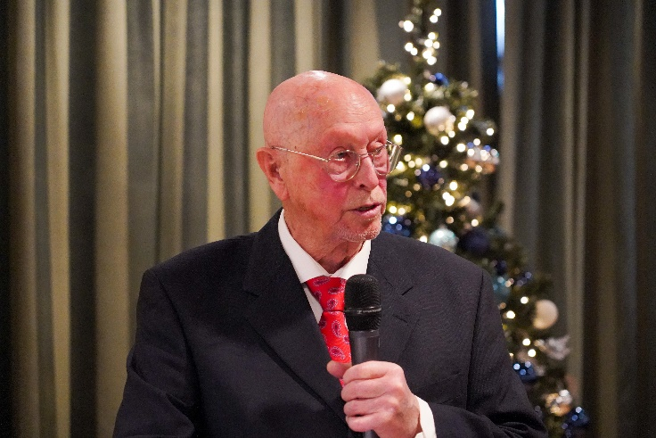
Gelukkig deelde Leo zelf op een veel duidelijker manier zijn kerstgedachte met ons. Hij sprak zijn verbazing uit over wat mensen elkaar aandoen, de rampspoed in de wereld, de meningsverschillen die maken dat mensen elkaar de rug toekeren. Hoe religie, zelfs met vredelievende uitgangspunten, met het eigen gelijk de ander uitsluit en verkettert.
“Elke dag weer hoop je toch altijd weer op een positief berichtje. Een staakt het vuren, hoe wankel dan ook, vind ik al een lichtpuntje.”
Vervolgens kwamen de voorwaarden om te komen tot een optimale kwaliteit van leven aan de orde, zoals besproken bij de cyclus “Senioren zelf aan zet”. Deze voorwaarden zijn in volgorde van belangrijkheid: zinvol leven, ondersteunende relaties (= het sociale netwerk) en positief denken. Dat laatste valt voor ons niet altijd mee, maar “de kleinkinderen laten zich in hun onbevangenheid positief uit over de toekomst, wat mij dan weer hoopvol stemt.”
“De viering van de geboorte van Jezus, de reden van ons samenzijn, geeft mij (…)..toch het vertrouwen dat eens het licht zal schijnen en dat alles zich op den duur ten goede zal keren.”
Tenslotte wenste de voorzitter ons een zalig kerstfeest toe.
The Harmony Singers
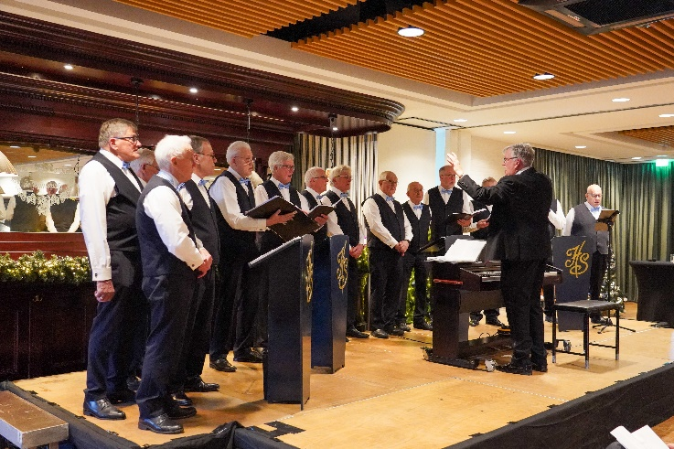
Het tweede programma-onderdeel werd verzorgd door mannenkoor “The Harmony Singers”. Dit koor, bestaande uit 16 tot 20 leden, legt zich toe op vierstemmig zingen, deels a capella, deels met pianobegeleiding. Dirigent Wil van Leijsen vertelde ons dat zingen, vooral voor ouderen, heel gezond is. Het verbetert de lichamelijke en geestelijke conditie zonder bijwerkingen. Stress vermindert, er wordt niet meer gepiekerd, kortom een prachtig staaltje van zelfgenezing zonder medicijnen!
De prachtige mannenstemmen verwenden ons met een scala aan liedjes zoals The great pretender, Old man river, Guten Abend, The impossible dream enzovoort. Ook waren er indrukwekkende solo- en duo-optredens zoals Cucaracha en Kentucky home.
Overweging door Jan Joosten
Diaken Jan Joosten sprak een kerstmijmering uit naar Marinus van den Berg (uit: In het licht van Kerstmis).
Er was eens een timmerman, die de opdracht kreeg om een huis voor God te bouwen. De timmerman had in zijn leven reeds vele mooie huizen en gebouwen gemaakt, maar dit was wel de meest bijzondere opdracht in zijn leven. Hij kon er die nacht niet van slapen. ‘Hoe moet je nu een verblijf voor God bouwen?’ dacht hij.
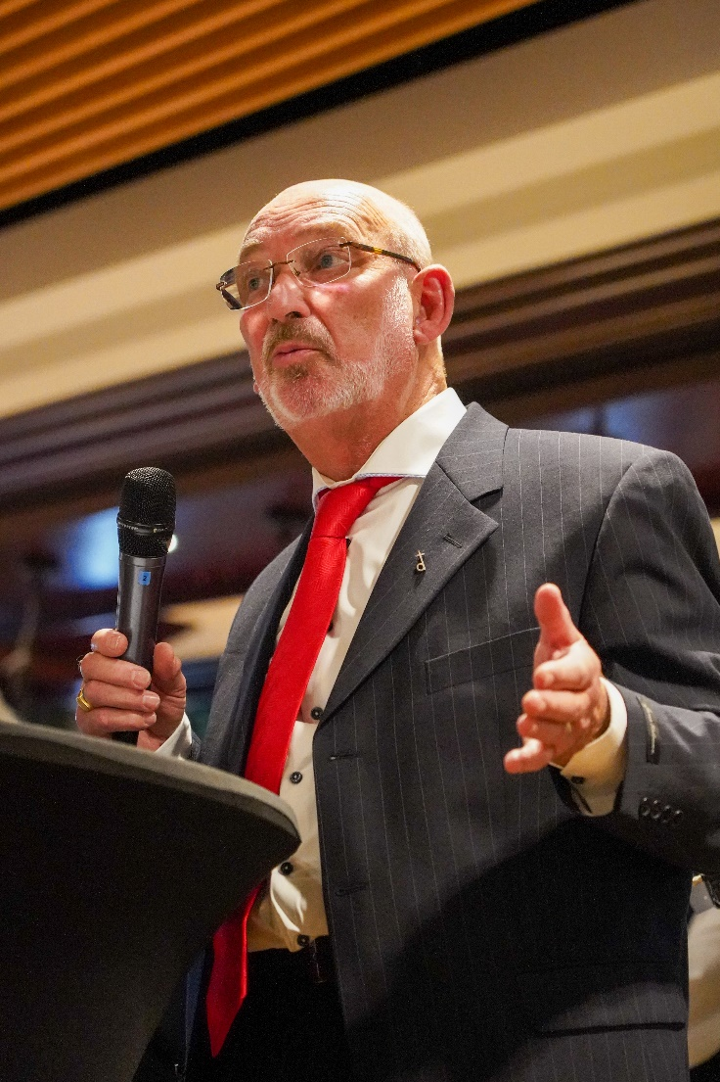
De volgende dag besloot hij enkele mensen om advies te vragen. Hij ging naar een oude vrouw in de buurt. Zij was al jaren weduwe. Veel mensen kenden haar als een wijze vrouw. De timmerman klopte bij haar aan en vroeg haar: ‘Hoe moet je een huis voor God bouwen?’ De oude vrouw keek de timmerman lange tijd aan zonder iets te zeggen. Toen zei ze: ‘ Is het een kerststal? Want dat is zijn geboortehuis. Maar goed: het huis van God moet gebouwd worden met liefde en aandacht.’ Ze ging verder: ‘Toen ik vele jaren geleden alleen kwam te staan, na de dood van mijn man, voelde ik me koud en verlaten. Ik voelde mij in de steek gelaten. Mijn hart was zwaar van verdriet. Ik ging wel naar de kerk, maar daar was het ook koud en leeg. Ik miste mijn man zo. Ik leefde zonder verwachting. Er was toen hier in de buurt een vrouw die voelde dat ik zwaar van verdriet was. Zij klopte soms aan en kwam bij mij zitten. Ze zei alleen maar: ‘Het is niet gemakkelijk om verder te leven zonder je man…’ Dan zweeg ze en ik kon vertellen wat ik voelde. Die vrouw kwam altijd op het juiste moment. Ze leek wel helderziende. Een engel was ze. Ze had een open en warm gezicht. Er straalde licht uit haar ogen… Die vrouw was voor mij een bode van God. Door haar heb ik weer verwachting gekregen. Door die vrouw weet ik dat elk huis van God gebouwd moet worden met liefde en aandacht.’
De timmerman dankte de oude vrouw en ging naar huis. Hij dacht lang na over de woorden van deze vrouw. Ook die nacht kon hij niet slapen. De volgende dag ging hij naar een man in de buurt. De man was vroeger onderwijzer geweest. Veel mensen spraken nog over hem. De timmerman zei: ‘Ik heb een opdracht gekregen om een huis voor God te bouwen. Dat kan de kerststal zijn, maar ook iets anders. Kun je mij ook zeggen welke grond het beste is om zo’n stal of huis op te bouwen?’ De voormalige onderwijzer hoefde er niet lang over na te denken. ‘Vertrouwen,’ zei hij, ‘dat is de beste grond.’ ‘Kun je mij dat uitleggen?’ vroeg de timmerman. ‘Toen ik nog les gaf op school,’ zei de onderwijzer, ‘waren er kinderen die niet zo goed konden leren. Ze konden niet zo snel lezen en rekenen, maar vaak waren ze wel goed in iets anders, zoals tekenen of handwerken. Ik lette altijd op wat een kind wel kon en zei: ‘Er zijn geen domme kinderen’. Ik gaf de kinderen vertrouwen. Ik merkte dat ze daardoor ook vertrouwen kregen in zichzelf. Ik zei vaak tegen hen: “Ik hoop dat jullie goede mensen worden. Mensen die vertrouwen geven en aandacht hebben voor anderen. Maar ook mensen die de hoop op een betere wereld nooit verliezen en die vertrouwen hebben in medemensen”. ‘Vertrouwen en hoop,’ herhaalde de oude man, ‘dat is volgens mij de beste bouwgrond.’
Na een kort muzikaal intermezzo met het lied Nu zijt wellekome las Jan Joosten vervolgens een verhaal voor van Godfried Bomans, Tante Jacoba geheten. Het is een humoristisch verhaal over een dominante vrouw die veel invloed heeft op het gezin. Ze bemoeit zich met iedereen en alles en bepaalt wat er goed en fout is. Daarbij legt ze haar wil op met overtuiging en zonder tegenspraak te dulden. De kinderen geven hun met Kerst ontvangen chocoladereep zonder morren voor een groot deel aan haar af ten gunste van “de arme kindjes in de wereld”. Het verhaal laat zien hoe mensen zich schikken naar autoriteit, wat Bomans op ironische wijze beschrijft.
The Harmony Singers
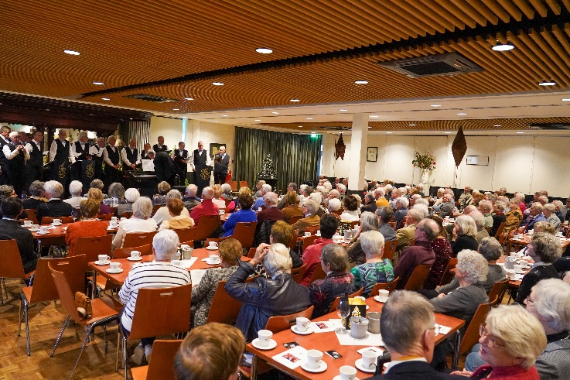
Na de pauze met koffie/thee en een bonbon werd het optreden van ‘The Harmony Singers’ vervolgd met voornamelijk kerstliedjes zoals Holy city/Jerusalem, In Betlehem geboren, Silent night, Engel Gabriël, Ster van de Kerstnacht en De Herdertjes lagen bij nachte.
Een enorm applaus was volkomen terecht hun deel; iedereen had enorm genoten en er was volop meegezongen!
Afsluiting
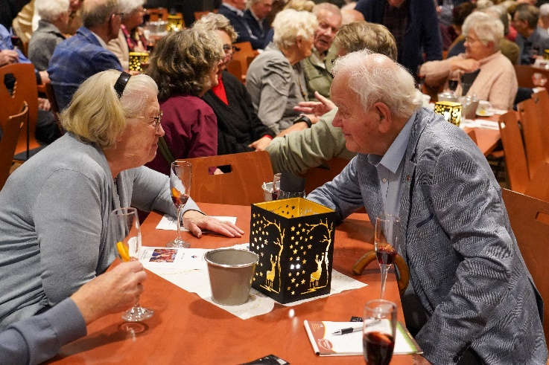
Als afsluiting dankte Leo de organisatoren voor deze geweldige middag. Ruud, maar ook Heike, Margo, Margriet, Ine, Ria en Lia hadden het weer fantastisch voor elkaar! Ook Jan Joosten kreeg veel lof toegezwaaid voor zijn bijdrage aan het programma.
Ik denk dat ik ieders wens vertolk als ik zeg: volgend jaar weer zo’n mooie Kerstviering! ….Maar waar?...
Marga Amesz

Seniorencarnaval


Seniorencarnaval op dinsdag 17 februari in de foyer van Sociaal Cultureel Centrum De Schalm in Ons Koningsoord, aanvang 13.30 uur.
De Stichting Openbaar Karnaval (SOK) nodigt alle senioren uit voor een gezellige seniorenmiddag met een spetterend optreden van zanger Frans Forel.
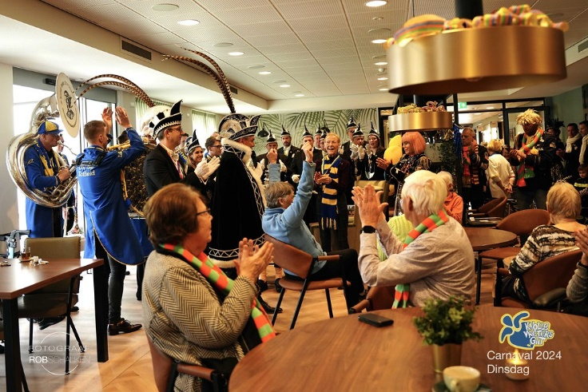Bovendien zullen Prinses Regine d’n Irste, Adjudant en Raad van Elf met begeleiding van de hofkapel Lof der Zotheid hun opwachting maken.
U ontvangt naast koffie/thee, twee consumptie-bonnen en aan het einde van de middag de erwtensoep; bovendien doet u mee aan een loterij!
Natuurlijk als traditie de polonaise met Prinses Regine d’n Irste, Adjudant, Raad van Elf en haar gevolg onder de muzikale klanken van Lof der Zotheid.
Zien we u ook op dinsdag 17 februari 2026?! Met carnavaleske groet, namens Bestuur SOK Berkel-Enschot – Heukelom.

Stichting Expo
Stichting EXPO presenteert:

THEATERKOOR DE GOUDEN MIX

”BRABANTS GOUD IN TIROL”
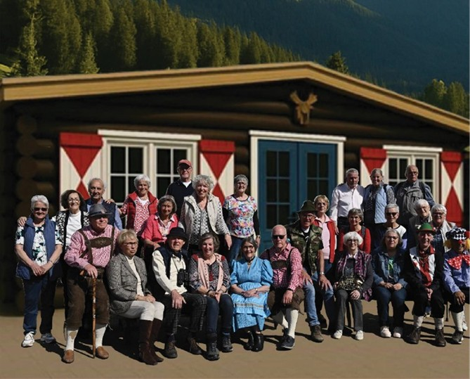
In de 25 jaar van zijn bestaan is De Gouden Mix een begrip geworden in de regio en daarbuiten. Trots vermeldt het programmaboekje dat van de zeven producties tot nu toe maar liefst 350 voorstellingen zijn gespeeld met alles bij elkaar meer dan 55.000 bezoekers. Dat is inderdaad een prachtige prestatie.
In deze achtste productie gaat het theaterkoor op reis naar Tirol en daar valt in Berghaus Andreas weer van alles te beleven, dat begrijpt u wel. En dat is aanleiding om weer een dertigtal bekende liedjes en refreinen te laten horen die voor een deel door het publiek meegezongen kunnen worden. Dit alles kunstig bij elkaar gebracht en in scene gezet door Annie Ketelaars, al die jaren de vaste regisseur.
Houdt u van pretentieloos plezierig zingen en spelen, dan is dit een fijne voorstelling.
Datum: Vrijdag 6 februari
Tijd: 14.00 uur
Waar: S.C.C. De Schalm
Kosten: € 10,- incl koffie/thee in de pauze
Tickets: onskoningsoordcultureel.nl

TTT theaterproducties tilburg:

“LIEVE ARTHUR” van Judith Hertzberg
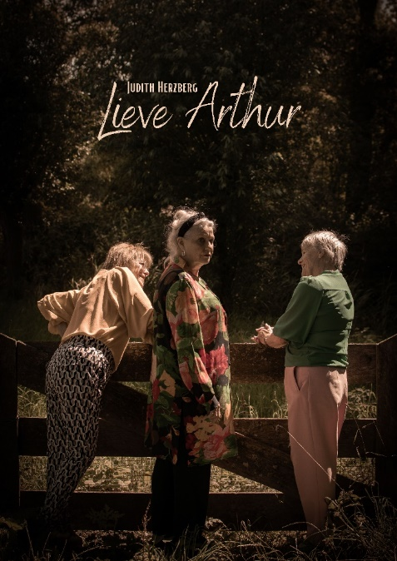
Arthur is dood. Ja, de gelijknamige kat, maar ook de echtgenoot van Trude, die overkomt uit Tanzania om hem hier te begraven. En natuurlijk logeert ze dan in het ouderlijk huis waar haar twee zussen samenwonen. Dit onverwachte bezoek verstoort de kalmte op verontrustende wijze. Oud zeer wordt opgerakeld, wonden worden opengekrabd en Arthur blijkt minnaar, echtgenoot en chronisch ontrouw te zijn geweest.
Met lichte humor fileert Judith Herzberg de karakters van de drie vrouwen en in haar kenmerkende muzikale taal komt er van alles aan de oppervlakte dat het daglicht niet kan verdragen; het blijkt dat leven met een geheim uiteindelijk niet is vol te houden.
Een voorstelling met humor, venijn en gedraai. En uiteindelijk de onvermijdelijke knallende ruzie die de lucht klaart. En met bekentenissen die niet meer terug te draaien zijn.
Annemarie Denkers, Kootje Schilders en Wil Schilders spelen de rollen en zingen ook leuk meerstemmig. De regie is weer van Oda Buijs, techniek en decor van Jef Haen.
Datum: Zondag 22 februari
Tijd: 16.30 uur
Waar: S.C.C. De Schalm
Kosten: € 10,- incl koffie/thee na afloop
Tickets: onskoningsoordcultureel.nl
of op de dag van de voorstelling aan de zaal

